**ĐỀ 12**

**Bài 1.** Cho hàm số  có đồ thị là  và hàm số  có đồ thị là 

a) Vẽ  và  trên cùng mặt phẳng tọa độ.

b) Tìm tọa độ giao điểm của  và  bằng phép tính.

**Bài 2.** Cho phương trình: 

a) Chứng tỏ phương trình trên luôn có nghiệm với mọi giá trị 

b) Tính tổng và tích của hai nghiệm theo 

c) Gọi  là hai nghiệm của phương trình. Tìm  để phương trình có hai nghiệm thỏa mãn 

**Bài 3.** Có ba loại đồ uống được phục vụ tại một tiệc cưới. Cứ 2 người thì dùng một chai bia, 3 người dùng hết một chai nước hoa quả, 4 người dùng hết một chai rượu. Tổng số có tất cả 78 chai đồ uống đã được phục vụ. Hỏi có bao nhiêu vị khách tham gia bữa tiệc.

**Bài 4.** Một máy bay cất cánh theo phương có góc nâng là  so với mặt đất. Hỏi muốn đạt độ cao  so với mặt đất thì máy bay phải bay một đoạn đường là bao nhiêu mét? (làm tròn đến mét).

**Bài 5.** Một hỗn hợp dung dịch gồm nước và muối trong đó có  muối (về khối lượng). Hỏi phải thêm bao nhiêu kg nước vào 50kg dung dịch trên để có được một dung dịch mới có  muối.

**Bài 6.** Một cửa hàng có hai loại quạt, giá tiền như nhau. Quạt màu xanh được giảm giá hai lần, mỗi lần giảm  so với giá đang bán. Quạt màu đỏ được giảm giá  Hỏi sau khi giảm giá như trên thì loại quạt nào rẻ hơn?

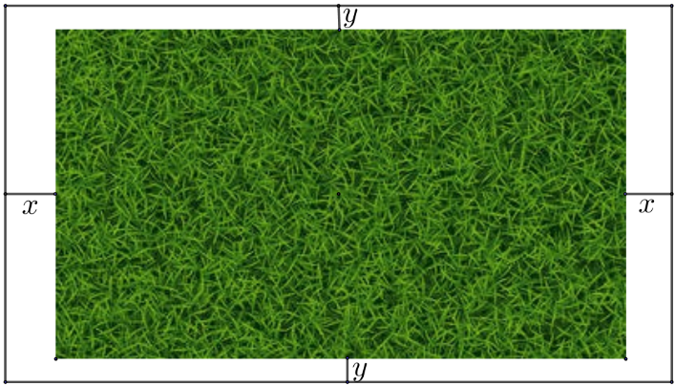**Bài 7.** Một khu vườn hình chữ nhật có chu vi bằng  (m). Tỉ số giữa chiều dài và chiều rộng của khu vườn là  Để thuận tiện cho việc chăm sóc, thu hoạch và đi lại trong khu vườn, người ta làm một lối đi xung quanh khu vườn dọc theo chiều rộng  (cm) và dọc theo chiều dài  (cm). Biết rằng  và diện tích phần còn lại sau khi đã làm lối đi  (như hình vẽ). Tính tỉ số  giữa chu vi của phần đất còn lại và chu vi ban đầu của khu vườn này.

**Bài 8.** Từ điểm  nằm ngoài  vẽ hai tiếp tuyến ( là hai tiếp điểm), gọi  là giao điểm của  và 

a) Chứng minh tứ giác  nội tiếp và 

b) Kẻ đường kính  của  cắt  tại  Chứng minh  và tứ giác  nội tiếp.

c) Chứng minh:  và 

d) Tia  và tia  cắt nhau tại  kẻ  và  cắt nhau tại  Gọi  là trung điểm của  Chứng minh ba điểm  thẳng hàng.

**ĐỀ 12**

**LỜI GIẢI CHI TIẾT**

**Bài 1.** Cho hàm số  có đồ thị là  và hàm số  có đồ thị là 

a) Vẽ  và  trên cùng mặt phẳng tọa độ.

b) Tìm tọa độ giao điểm của  và  bằng phép tính.

**Lời giải**

a) Vẽ  và  trên cùng mặt phẳng tọa độ.

|  |  |  |  |  |  |  |  |  |  |
| --- | --- | --- | --- | --- | --- | --- | --- | --- | --- |
|  |  |  |  |  |  |  |  |  |  |
|  |  |  |  |  |  |  |  |  |  |

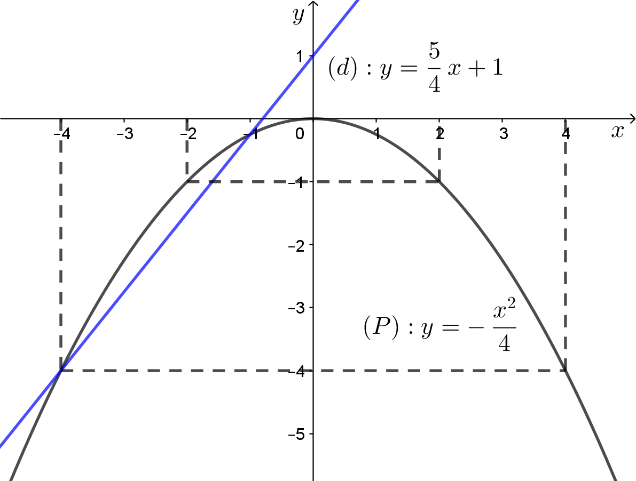

b) Tìm tọa độ giao điểm của  và  bằng phép tính.

Phương trình hoành độ giao điểm của  và 



Với  Với 

Như vậy  cắt  tại hai điểm có tọa độ như sau: 

**Bài 2.** Cho phương trình: 

a) Chứng tỏ phương trình trên luôn có nghiệm với mọi giá trị 

b) Tính tổng và tích của hai nghiệm theo 

c) Gọi  là hai nghiệm của phương trình. Tìm  để phương trình có hai nghiệm thỏa mãn 

**Lời giải**

a) Chứng tỏ phương trình trên luôn có nghiệm với mọi giá trị 

Phương trình  có các hệ số 

Biệt thức .

Do đó phương trình đã cho luôn có nghiệm với mọi 

b) Tính tổng và tích của hai nghiệm theo 

Vì phương trình luôn có nghiệm với mọi  (chứng minh ở câu a) nên theo hệ thức Vi-et ta có (giả sử các nghiệm là ): 

c) Gọi  là hai nghiệm của phương trình. Tìm  để phương trình có hai nghiệm thỏa mãn 

Trước hết, từ câu a và câu b, ta nhận thấy với mọi  phương trình luôn có hai nghiệm  thỏa hệ thức Viet 

Theo đề bài 

 hay 



Vậy  hay  là những giá trị cần tìm.

**Bài 3.** Có ba loại đồ uống được phục vụ tại một tiệc cưới. Cứ 2 người thì dùng một chai bia, 3 người dùng hết một chai nước hoa quả, 4 người dùng hết một chai rượu. Tổng số có tất cả 78 chai đồ uống đã được phục vụ. Hỏi có bao nhiêu vị khách tham gia bữa tiệc.

**Lời giải**

Gọi  là số vị khách tham gia bữa tiệc (điều kiện ).

Theo đề bài, cứ 2 người thì dùng một chai bia, 3 người dùng hết một chai nước hoa quả, 4 người dùng hết một chai rượu. Như vậy,

* Số chai bia đã dùng:  (chai).
* Số chai nước hoa quả đã dùng:  (chai).
* Số chai rượu đã dùng:  (chai).

Tổng số chai đồ uống đã dùng là . Do đó ta có phương trình sau:

 (nhận).

Vậy số vị khách đã tham gia bữa tiệc là 72 người.

**Bài 4.** Một máy bay cất cánh theo phương có góc nâng là  so với mặt đất. Hỏi muốn đạt độ cao  so với mặt đất thì máy bay phải bay một đoạn đường là bao nhiêu mét? (làm tròn đến mét).

**Lời giải**

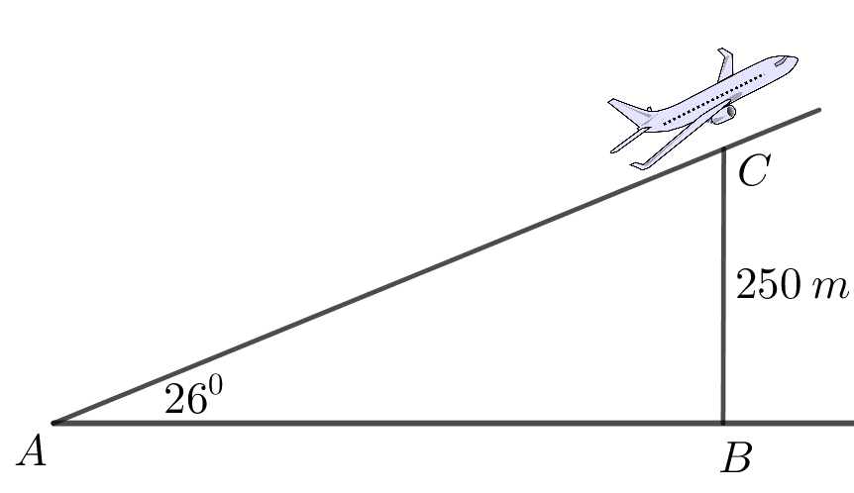Gọi các điểm như hình vẽ:

 Vị trí bắt đầu cất cánh.

 Vị trí máy bay ở độ cao  so với mặt đất.

 Hình chiếu vuông góc của  trên mặt đất.

 góc nâng 

Tam giác  vuông tại  nên:



Vậy để máy bay đạt độ cao  mét thì nó phải bay một đoạn dài  mét.

**Bài 5.** Một hỗn hợp dung dịch gồm nước và muối trong đó có  muối (về khối lượng). Hỏi phải thêm bao nhiêu kg nước vào 50kg dung dịch trên để có được một dung dịch mới có  muối.

**Lời giải**

*Cách 1:*

* Khối lượng muối trong dung dịch ban đầu (khi chưa thêm nước):  (kg).
* Khi pha loãng dung dịch, khối lượng chất tan (muối) không thay đổi. Vì vậy, khối lượng dung dịch (khi đã thêm nước):  (kg). Nghĩa là khối lượng nước đã thêm vào là: (kg).

*Cách 2:*

Gọi  là khối lượng nước cần thêm vào ( đơn vị: kg). Công thức tính nồng độ chất tan trong Hóa học 

* Khối lượng muối trong dung dịch ban đầu (chưa thêm nước):  (kg).
* Khối lượng muối trong dung dịch sau (đã thêm nước):  (kg).
* Khi pha loãng dung dịch, khối lượng chất tan (muối) không thay đổi nên ta có phương trình



**Bài 6.** Một cửa hàng có hai loại quạt, giá tiền như nhau. Quạt màu xanh được giảm giá hai lần, mỗi lần giảm  so với giá đang bán. Quạt màu đỏ được giảm giá  Hỏi sau khi giảm giá như trên thì loại quạt nào rẻ hơn?

**Lời giải**

Giả sử giá tiền của hai loại quạt như nhau, đều là  (điều kiện ).

Xét quạt màu xanh, quạt này được giảm giá hai lần, mỗi lần giảm 10% so với giá đang bán.

* Giá tiền của quạt màu xanh sau lần giảm giá thứ nhất: 
* Giá tiền của quạt màu xanh sau lần giảm giá thứ hai: 

Xét quạt màu đỏ, quạt này được giảm 20% nên giá của nó sau khi giảm là:

Dễ thấy  Vậy sau khi giảm giá thì quạt màu đỏ rẻ hơn.

**Bài 7.** Một khu vườn hình chữ nhật có chu vi bằng  (m). Tỉ số giữa chiều dài và chiều rộng của khu vườn là  Để thuận tiện cho việc chăm sóc, thu hoạch và đi lại trong khu vườn, người ta làm một lối đi xung quanh khu vườn dọc theo chiều rộng  (cm) và dọc theo chiều dài  (cm). Biết rằng  và diện tích phần còn lại sau khi đã làm lối đi  (như hình vẽ). Tính tỉ số  giữa chu vi của phần đất còn lại và chu vi ban đầu của khu vườn này.

**Lời giải**

Gọi   lần lượt là chiều dài và chiều rộng của hình chữ nhật ban đầu. Chu vi hình chữ nhật là 140 (m) nên ta có phương trình 

Như vậy, hình chữ nhật ban đầu có kích thước: chiều dài là  (m), chiều rộng là  (m).

Diện tích của phần đất còn lại sau khi làm lối đi , tức là:



Ta chỉ nhận  vì nếu  thì  (không thỏa).

Hình nhữ nhật còn lại sau khi làm lối đi có kích thước: chiều dài là  (m),   
chiều rộng là  (m). Chu vi hình chữ nhật này là:  (m).

Vậy tỉ số  giữa chu vi phần đất còn lại và chu vi ban đầu của khu vườn là: 

**Bài 8.** Từ điểm  nằm ngoài  vẽ hai tiếp tuyến ( là hai tiếp điểm), gọi  là giao điểm của  và 

a) Chứng minh tứ giác  nội tiếp và 

b) Kẻ đường kính  của  cắt  tại  Chứng minh  và tứ giác  nội tiếp.

c) Chứng minh:  và 

d) Tia  và tia  cắt nhau tại  kẻ  và  cắt nhau tại  Gọi  là trung điểm của  Chứng minh ba điểm  thẳng hàng.

**Lời giải**

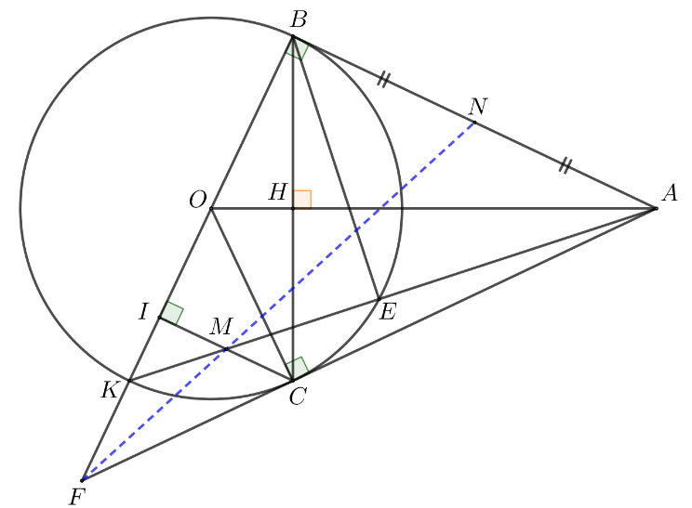a) Chứng minh tứ giác  nội tiếp và 

* *Chứng minh tứ giác  nội tiếp:*

Xét tứ giác  có  ( là hai tiếp tuyến của đường tròn ).   
Do đó  Như vậy tứ giác  có tổng của hai góc đối bằng  nên  là tứ giác nội tiếp.

* *Chứng minh *

Ta có:  (tính chất hai tiếp tuyến cắt nhau). Ngoài ra,  (cùng là bán kính đường tròn ). Suy ra  là đường trung trực của đoạn  Do đó 

b) Chứng minh  và tứ giác  nội tiếp.

* *Chứng minh :*

Tam giác  vuông tại  có  là đường cao ( chắn nửa đường tròn) nên

 (Hệ thức lượng trong tam giác vuông) (1)

* *Chứng minh tứ giác  nội tiếp:*

Tam giác  vuông tại  có  là đường cao nên:  (Hệ thức lượng) (2)

Từ  suy ra: 

Xét tam giác  và tam giác 

 (hai góc tương ứng)

Suy ra tứ giác ** nội tiếp (*góc ngoài bằng góc đối trong*).

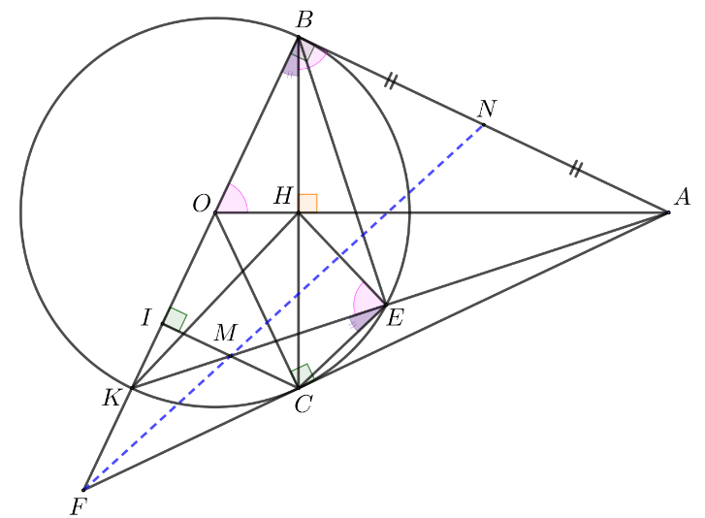c) Chứng minh:  và 

* *Chứng minh* *:*

Theo kết quả câu b, tứ giác  nội tiếp  (góc ngoài bằng góc đối trong).

Mặt khác, ta có  (cùng phụ với ). Do đó 

Hơn nữa,  (góc nội tiếp cùng chắn cung )

Từ đó, ta có:



Vậy .

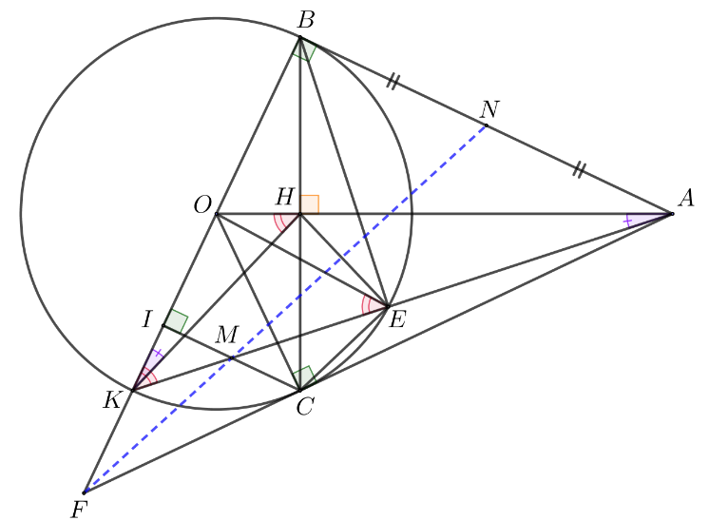

* *Chứng minh* 

Xét tứ giác nội tiếp  có:

 (góc nội tiếp cùng chắn )

Mà  ( cân tại )

Suy ra 

Suy ra  (do có thêm góc chung ) (Hai góc tương ứng).

d) Chứng minh ba điểm  thẳng hàng.

Ta sẽ chứng minh tứ giác  nội tiếp để suy ra  Thật vậy, ta có:

 (tứ giác  nội tiếp) và  (cùng phụ với )

Do đó , suy ra tứ giác  nội tiếp, khi đó  (góc  chứng minh ở câu b).

Xét tam giác  có:  và  cùng vuông góc với  nên  mà  là trung điểm của  nên  là trung điểm của 

Theo định lí Talet, do  (cùng vuông góc với ) nên ba điểm  thẳng hàng.

